

МИНИСТЕРСТВО ФИЗИЧЕСКОЙ КУЛЬТУРЫ И СПОРТА  
ПЕНЗЕНСКОЙ ОБЛАСТИ

Областные соревнования по спортивному ориентированию

|  |
| --- |
| КУБОК ПЕНЗЕКСКОЙ ОБЛАСТИ  Областные соревнования «Осень»  Кубок федерации спортивного ориентирования Пензенской области. |

***Время и место проведения соревнований***

|  |  |  |  |
| --- | --- | --- | --- |
| 21 сентября 2024 г. | «Ветерок»  Пенза  (новая карта) | Начало старта  13.30 | Кросс-спринт |
| 22 сентября 2024 г. | База отдыха  Шемышейский р-н  (новая карта) | Начало старта 11.30 | Кросс-классика |

**Сроки и форма подачи заявки**

Предварительные **on-line** заявки на участие в соревнованиях подаются до 18 сентября 2024 года [**http://orgeo.ru**](http://orgeo.ru)**.**

Заявка с допуском врача на месте старта обязательна!!!

***Система отметки*** – электронная.

***Дистанции и легенды***. Дистанции напечатанны вместе с картой на струйном принте, легенды и файлы для карт будут выдаваться отдельно.

***Порядок старта***: старт раздельный с интервалом 1минута. У групп МЖ-21 интервал 2 мин и будет применена система рассеивания «бабочка»

***Награждение участников:*** участники Кубка Пензенской области (группы МЖ-21) награждаются грамотами, кубками и призами за каждыйй день соревнований; участники областных соревнований «Осень» и Кубка федерации спортивного ориентирования Пензенской области награждаются грамотами и призами.

***Наши партнеры***:

  

|  |  |  |  |  |  |
| --- | --- | --- | --- | --- | --- |
| ТЕХНИЧЕСКАЯ ИНФОРМАЦИЯ  ***21 сентябоя 2024г. КРОСС-спринт***  ***«ВЕТЕРОК» Пенза***  *координаты старта*  53.173658, 44.918811 | | | Параметры дистанции предварительные | | |
| Группа | Масштаб/сечение | Длина дистанции | | Колличество КП |
| М21 | М 1:50000 / Н 2,5м | 4,2 | | 19 |
| Ж-21, М-18, М-35 | М 1:50000 / Н 2,5м | 3,8 | | 17 |
| М-16, М-45, Ж-18, Ж-35 | М 1:50000 / Н 2,5м | 3,1 | | 16 |
| М14, М-65 Ж14, Ж55, Ж65 | М 1:50000 / Н 2,5м | 2.7 | | 11 |
| Ж-16,Ж-45,М-55 | М 1:50000 / Н 2,5м | 2,6 | | 10 |
| М12, Ж12 | М 1:50000 / Н 2,5м | 2,1 | | 6 |
| М10,Ж10 | М 1:50000 / Н 2,5м | 1,7 | | 5 |
| Родители дети | М 1:50000 / Н 2,5м | 1,7 | | 5 |

Контрольное время 90 мин.

***Местность:*** типичная лесного массива Арбеково, Западной поляны.

|  |  |  |
| --- | --- | --- |
| ТЕХНИЧЕСКАЯ ИНФОРМАЦИЯ  ***22 сентября 2024г. КРОСС-классика***  ***База отдыха***  *координаты старта*  52.882336, 45.429182 | | |
| Группа | Масштаб/сечение | Длина дистанции | | Колличество КП |
| М21 | М 1:7500 / Н 2,5м | 4,4 | | 22 |
| Ж-21, М-18, М-35 | М 1:7500 / Н 2,5м | 3,9 | | 19 |
| М-16, М-45, Ж-18, Ж-35 | М 1:7500 / Н 2,5м | 3,4 | | 16 |
| М14, М-65 Ж14, Ж55, Ж65 | М 1:7500 / Н 2,5м | 3.0 | | 12 |
| Ж-16,Ж-45,М-55 | М 1:7500 / Н 2,5м | 2,8 | | 10 |
| М12, Ж12 | М 1:5000 / Н 2,5м | 2,0 | | 7 |
| М10,Ж10 | М 1:5000 / Н 2,5м | 1,7 | | 5 |
| Родители дети | М 1:0500 / Н 2,5м | 1,7 | | 5 |

Контрольное время 90 мин.

***Местность:*** представляет собой общий склон к югу-востоку; лес восновном взрослый сосняк с березами, встречаются завалы, пробегаемость от хорошей до труднопробегаемой.

***Образецы карты:***

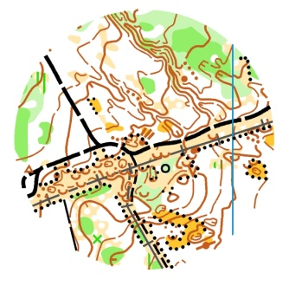 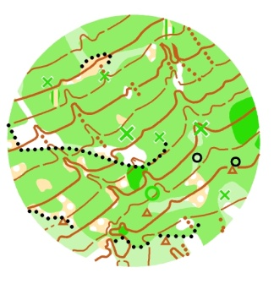 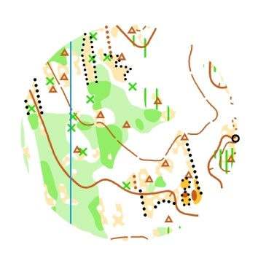

***Проезд*** до места старта 50км. через Гидрострой на Шемышейку.

***Удачных стартов***